CAMPEONATO DE PADRES DE FAMILIA FUTBOL – 07
DENOMINADO “COPA DEL MUNDO 2022”
CONFORMACIÓN DE LAS SERIES

Fecha de inicio: sábado 02 de Julio

EQUIPOS PARTICIPANTES

1 |  | Uruguay | 3° A
2 | 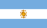 | Argentina | 2° A
3 | 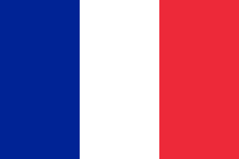 | Francia | 1° B
4 |  | Suiza | 4° B
5 | 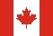 | Canada | 5° A y B
6 | 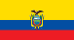 | Ecuador | 3° B
7 | 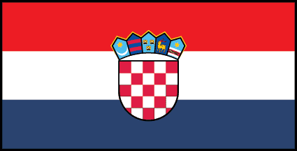 | Croacia | 2° B
8 | 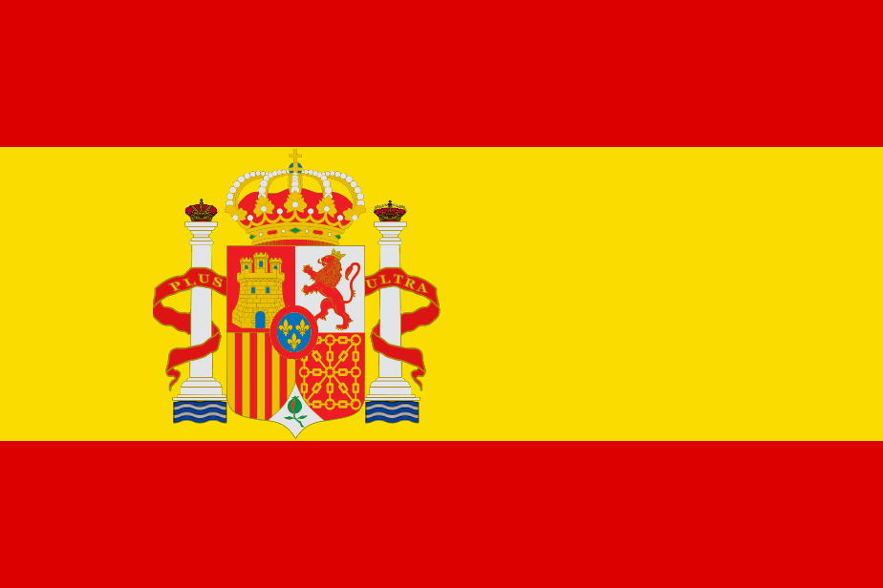 | España | 1° A
9 | 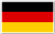 | Alemania | 4° A
1 | 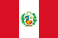 | Perú | 5° Sec A y B
2 |  | U.S.A | 3° Sec A y B
3 | 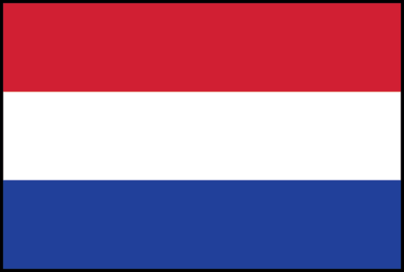 | Paises Bajos | 1° Sec A
4 | 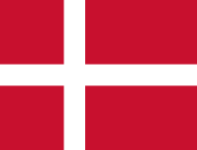 | Dinamarca | 6° A
5 |  | Qatar | 4° Sec A y B
6 |  | Inglaterra | 6° B
7 | 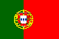 | Portugal | 2° Sec A y B
8 |  | Camerún | 1° Sec B
SERIE “A” SERIE “B”

FIXTURE

1RA FECHA | 2DA FECHA | 3RA FECHA | 4TA FECHA | 5TA FECHA | 6TA FECHA | 7MA FECHA | 8VA FECHA | 9NA FECHA
0 - 1 | 0 - 9 | 0 - 8 | 0 – 7 | 0 – 6 | 0 – 5 | 0 – 4 | 0 – 3 | 0 – 2
9 - 2 | 8 – 1 | 7 - 9 | 6 – 8 | 5 – 7 | 4 – 6 | 3 – 5 | 2 – 4 | 1 – 3
8 - 3 | 7 – 2 | 6 - 1 | 5 – 9 | 4 – 8 | 3 – 7 | 2 – 6 | 1 – 5 | 9 – 4
7 - 4 | 6 – 3 | 5 - 2 | 4 – 1 | 3 – 9 | 2 – 8 | 1 – 7 | 9 – 6 | 8 – 5
6 - 5 | 5 - 4 | 4 - 3 | 3 - 2 | 2 - 1 | 1 - 9 | 9 - 8 | 8 - 7 | 7 - 6

FIXTURE
1RA FECHA | 2DA FECHA | 3RA FECHA | 4TA FECHA | 5TA FECHA | 6TA FECHA | 7MA FECHA
8 – 1 | 8 – 7 | 8 – 6 | 8 – 5 | 8 – 4 | 8 – 3 | 8 – 2
7 – 2 | 6 – 1 | 5 – 7 | 4 – 6 | 3 – 5 | 2 – 4 | 1 – 3
6 – 3 | 5 – 2 | 4 – 1 | 3 – 7 | 2 – 6 | 1 – 5 | 7 – 4
5 - 4 | 4 - 3 | 3 - 2 | 2 - 1 | 1 - 7 | 7 - 6 | 6 - 5

MODALIDAD DEL JUEGO:
El presente campeonato se jugará por conformación de series agrupados de la siguiente manera:
Serie “A”: Conformados por los padres de familia de las aulas de 1er a 5to grado de primaria.
Serie “B”: Conformados por los padres de familia de las aulas de 6to a 5to de secundaria.

Sistema del campeonato se jugará de todos contra todos por series. Al finalizar la fase eliminatoria clasifican los 03 primeros de cada serie, para luego jugar en el sistema de todos contra todos, y así poder determinar al equipo campeón y sub campeón del campeonato.

La Comisión Organizadora.

